Сотрудники Госавтоинспекции провели профилактический урок по безопасности дорожного движения для школьников
21.09.2021
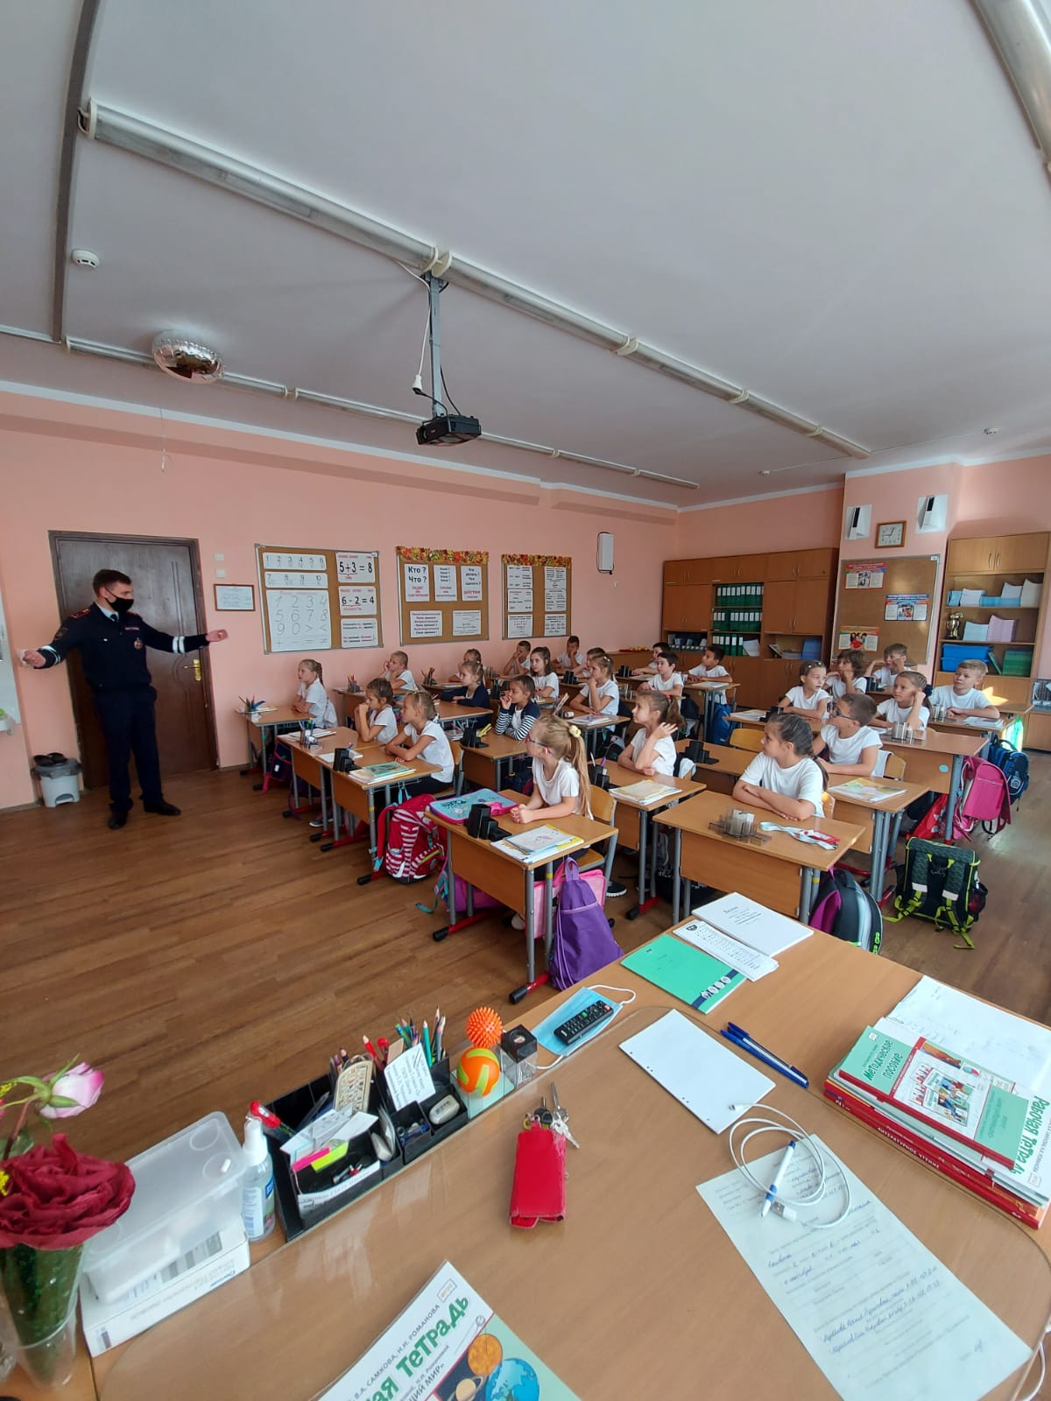
В ГБОУ города Москвы «Школа имени Героя Российской Федерации Е.Н. Чернышёва» состоялся урок с сотрудниками ГИБДД Северного административного округа.
В рамках урока полицейские напомнили детям о том, как важно строго соблюдать Правила дорожного движения и не терять концентрации на дороге. Также инспекторы ДПС рассказали об особенностях дорожного движения в осенний период.
Госавтоинспекция напоминает участникам дорожного движения о необходимости безукоризненного соблюдения Правил дорожного движения.
Пресс-служба УВД по САО
8 (495) 601-03-29

Адрес страницы: http://begovoy.mos.ru/objavleniya/security/detail/10265891.html
Управа района Беговой города Москвы

